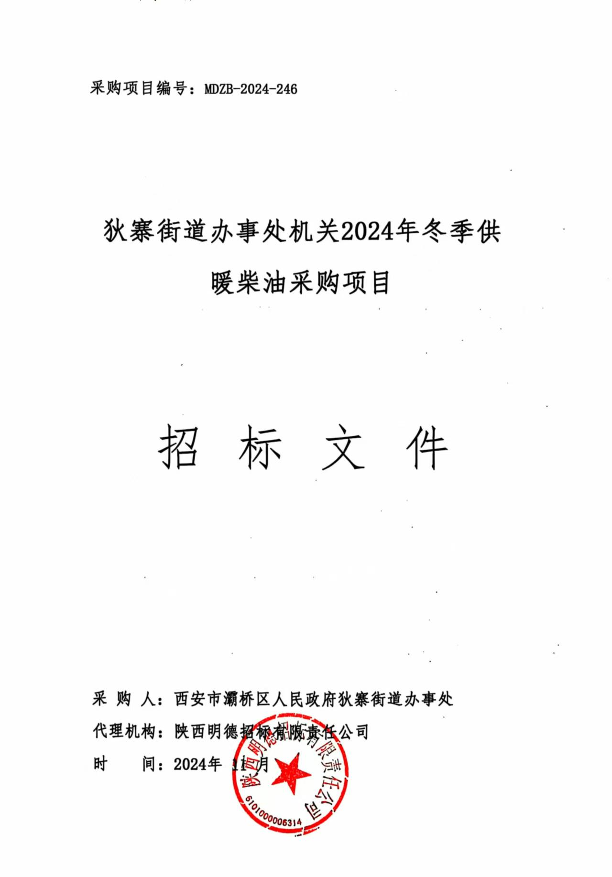

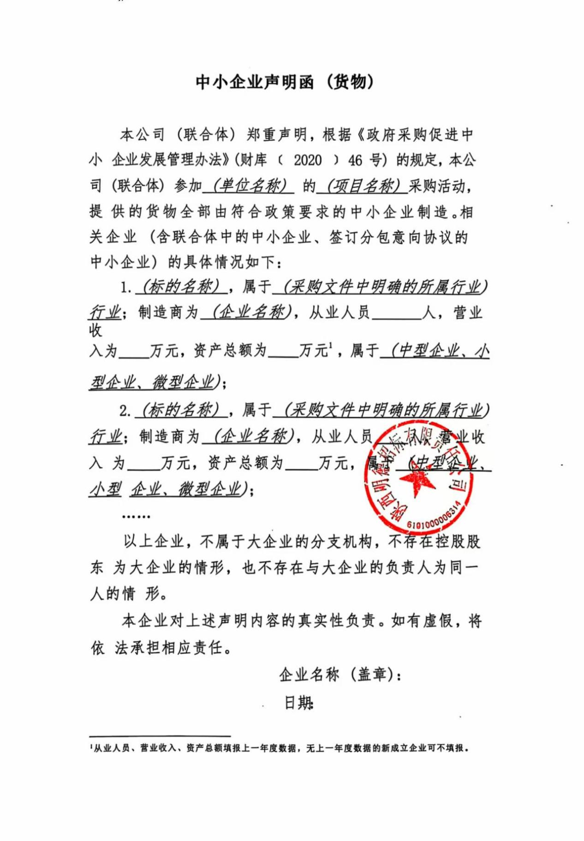

**采购项目编号：MDZB-2024-246**

**狄寨街道办事处机关2024年冬季供暖柴油采购项目**

招标文件

**采 购 人：西安市灞桥区人民政府狄寨街道办事处**

**代理机构：陕西明德招标有限责任公司**

**时 间：2024年 11 月**

中小企业声明函 (货物)

本公司 (联合体) 郑重声明，根据《政府采购促进中小 企业发展管理办法》(财库 ﹝ 2020 ﹞ 46 号) 的规定，本公司 (联合体) 参加 *(单位名称)* 的 *(项目名称)* 采购活动，提 供的货物全部由符合政策要求的中小企业制造。相关企业 (含联合体中的中小企业、签订分包意向协议的中小企业) 的具体情况如下：

1. *(标的名称)* ，属于 *(采购文件中明确的所属行业)*

*行业*；制造商为 *(企业名称)*，从业人员 人，营业收

入为 万元，资产总额为 万元1 ，属于 *(中型企业、小*

*型企业、微型企业)*；

2. *(标的名称)* ，属于 *(采购文件中明确的所属行业)* *行业*；制造商为 *(企业名称)*，从业人员 人，营业收入 为 万元，资产总额为 万元，属于 *(中型企业、小型* *企业、微型企业)*；

……

以上企业，不属于大企业的分支机构，不存在控股股东 为大企业的情形，也不存在与大企业的负责人为同一人的情 形。

本企业对上述声明内容的真实性负责。如有虚假，将依 法承担相应责任。

企业名称 (盖章)：

日 期：

1从业人员、营业收入、资产总额填报上一年度数据，无上一年度数据的新成立企业可不填报。